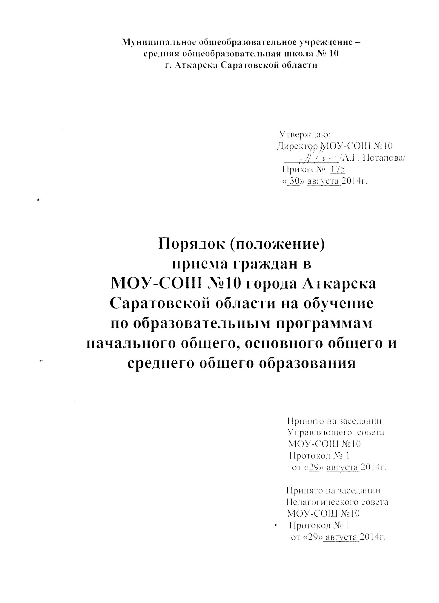

ПОРЯДОК (Положение)
ПРИЕМА ГРАЖДАН В МОУ-СОШ №10 ГОРОДА АТКАРСКА САРАТОВСКОЙ ОБЛАСТИ НА ОБУЧЕНИЕ ПО ОБРАЗОВАТЕЛЬНЫМ ПРОГРАММАМ НАЧАЛЬНОГО ОБЩЕГО, ОСНОВНОГО ОБЩЕГО И СРЕДНЕГО ОБЩЕГО ОБРАЗОВАНИЯ

1. Порядок приема граждан на обучение по образовательным программам начального общего, основного общего и среднего общего образования (далее - Порядок) регламентирует прием граждан Российской Федерации (далее - граждане, дети) в МОУ-СОШ №10 города Аткарска Саратовской области по образовательным программам начального общего, основного общего и среднего общего образования (далее Школа, общеобразовательные программы).
2. Прием иностранных граждан и лиц без гражданства, в том числе соотечественников за рубежом, в Школу для обучения по общеобразовательным программам за счет бюджетных ассигнований федерального бюджета, бюджетов субъектов Российской Федерации и местных бюджетов осуществляется в соответствии с международными договорами Российской Федерации, Федеральным законом от 29 декабря 2012 г. N 273-ФЗ "Об образовании в Российской Федерации" (Собрание законодательства Российской Федерации, 2012, N 53, ст. 7598; 2013, N 19, ст. 2326; N 23, ст. 2878; N 27, ст. 3462; N 30, ст. 4036; N 48, ст. 6165) и настоящим Порядком.
3. Правила приема в Школу на обучение по общеобразовательным программам (далее - правила приема) устанавливаются в части, не урегулированной законодательством об образовании, самостоятельно. <1>
--------------------------------
<1> Часть 9 статьи 55 Федерального закона от 29 декабря 2012 г. N 273-ФЗ "Об образовании в Российской Федерации" (Собрание законодательства Российской Федерации, 2012, N 53, ст. 7598; 2013, N 19, ст. 2326; N 23, ст. 2878; N 27, ст. 3462; N 30, ст. 4036; N 48, ст. 6165).

4. Правила приема в Школу на обучение по основным общеобразовательным программам обеспечивают прием в Школу граждан, имеющих право на получение общего образования соответствующего уровня и проживающих на территории, за которой закреплена указанная образовательная организация (далее - закрепленная территория). <1>
--------------------------------
<1> Часть 3 статьи 67 Федерального закона от 29 декабря 2012 г. N 273-ФЗ "Об образовании в Российской Федерации" (Собрание законодательства Российской Федерации, 2012, N 53, ст. 7598; 2013, N 19, ст. 2326; N 23, ст. 2878; N 27, ст. 3462; N 30, ст. 4036; N 48, ст. 6165).

5. В приеме в Школу может быть отказано только по причине отсутствия в ней свободных мест, за исключением случаев, предусмотренных частями 5 и 6 статьи 67 и статьей 88 Федерального закона от 29 декабря 2012 г. N 273-ФЗ "Об образовании в Российской Федерации" (Собрание законодательства Российской Федерации, 2012, N 53, ст. 7598; 2013, N 19, ст. 2326; N 23, ст. 2878; N 27, ст. 3462; N 30, ст. 4036; N 48, ст. 6165). В случае отсутствия мест в Школе родители (законные представители) ребенка для решения вопроса о его устройстве в другую общеобразовательную организацию обращаются непосредственно в орган исполнительной власти субъекта Российской Федерации, осуществляющий государственное управление в сфере образования, или орган местного самоуправления, осуществляющий управление в сфере образования. <1>
--------------------------------
<1> Часть 4 статьи 67 Федерального закона от 29 декабря 2012 г. N 273-ФЗ "Об образовании в Российской Федерации" (Собрание законодательства Российской Федерации, 2012, N 53, ст. 7598; 2013, N 19, ст. 2326; N 23, ст. 2878; N 27, ст. 3462; N 30, ст. 4036; N 48, ст. 6165).
6. Прием на обучение по основным общеобразовательным программам за счет средств бюджетных ассигнований федерального бюджета, бюджетов субъектов Российской Федерации и местных бюджетов проводится на общедоступной основе, если иное не предусмотрено Федеральным законом от 29 декабря 2012 г. N 273-ФЗ "Об образовании в Российской Федерации" (Собрание законодательства Российской Федерации, 2012, N 53, ст. 7598; 2013, N 19, ст. 2326; N 23, ст. 2878; N 27, ст. 3462; N 30, ст. 4036; N 48, ст. 6165).
Организация индивидуального отбора при приеме в Школу для получения основного общего и среднего общего образования с углубленным изучением отдельных учебных предметов или для профильного обучения допускается в случаях и в порядке, которые предусмотрены законодательством субъекта Российской Федерации <1>.
--------------------------------
<1> Часть 5 статьи 67 Федерального закона от 29 декабря 2012 г. N 273-ФЗ "Об образовании в Российской Федерации" (Собрание законодательства Российской Федерации, 2012, N 53, ст. 7598; 2013, N 19, ст. 2326; N 23, ст. 2878; N 27, ст. 3462; N 30, ст. 4036; N 48, ст. 6165).
7. Школа обязана ознакомить поступающего и (или) его родителей (законных представителей) со своим уставом, с лицензией на осуществление образовательной деятельности, со свидетельством о государственной аккредитации, с образовательными программами и другими документами, регламентирующими организацию и осуществление образовательной деятельности, права и обязанности обучающихся. <1>
--------------------------------
<1> Часть 2 статьи 55 Федерального закона от 29 декабря 2012 г. N 273-ФЗ "Об образовании в Российской Федерации" (Собрание законодательства Российской Федерации, 2012, N 53, ст. 7598; 2013, N 19, ст. 2326; N 23, ст. 2878; N 27, ст. 3462; N 30, ст. 4036; N 48, ст. 6165).

Школа размещает распорядительный акт органа местного самоуправления муниципального района о закреплении образовательных организаций за конкретными территориями муниципального района, издаваемый не позднее 1 февраля текущего года (далее - распорядительный акт о закрепленной территории).
8. Школа с целью проведения организованного приема граждан в первый класс размещает на информационном стенде, на официальном сайте в сети "Интернет", в средствах массовой информации (в том числе электронных) информацию о:
количестве мест в первых классах не позднее 10 календарных дней с момента издания распорядительного акта о закрепленной территории;
наличии свободных мест для приема детей, не проживающих на закрепленной территории, не позднее 1 июля.
9. Прием граждан в Школу осуществляется по личному заявлению родителя (законного представителя) ребенка при предъявлении оригинала документа, удостоверяющего личность родителя (законного представителя), либо оригинала документа, удостоверяющего личность иностранного гражданина и лица без гражданства в Российской Федерации в соответствии со статьей 10 Федерального закона от 25 июля 2002 г. N 115-ФЗ "О правовом положении иностранных граждан в Российской Федерации" (Собрание законодательства Российской Федерации, 2002, N 30, ст. 3032).
Школа может осуществлять прием указанного заявления в форме электронного документа с использованием информационно-телекоммуникационных сетей общего пользования.
В заявлении родителями (законными представителями) ребенка указываются следующие сведения:
а) фамилия, имя, отчество (последнее - при наличии) ребенка;
б) дата и место рождения ребенка;
в) фамилия, имя, отчество (последнее - при наличии) родителей (законных представителей) ребенка;
г) адрес места жительства ребенка, его родителей (законных представителей);
д) контактные телефоны родителей (законных представителей) ребенка.
Примерная форма заявления размещается на информационном стенде и (или) на официальном сайте Школы в сети "Интернет".
Для приема в Школу:
родители (законные представители) детей, проживающих на закрепленной территории, для зачисления ребенка в первый класс дополнительно предъявляют оригинал свидетельства о рождении ребенка или документ, подтверждающий родство заявителя, свидетельство о регистрации ребенка по месту жительства или по месту пребывания на закрепленной территории или документ, содержащий сведения о регистрации ребенка по месту жительства или по месту пребывания на закрепленной территории;
родители (законные представители) детей, не проживающих на закрепленной территории, дополнительно предъявляют свидетельство о рождении ребенка.
Родители (законные представители) детей, являющихся иностранными гражданами или лицами без гражданства, дополнительно предъявляют документ, подтверждающий родство заявителя (или законность представления прав ребенка), и документ, подтверждающий право заявителя на пребывание в Российской Федерации.
Иностранные граждане и лица без гражданства все документы представляют на русском языке или вместе с заверенным в установленном порядке переводом на русский язык.
Копии предъявляемых при приеме документов хранятся в Школе на время обучения ребенка.
10. Родители (законные представители) детей имеют право по своему усмотрению представлять другие документы.
11. При приеме в Школу для получения среднего общего образования представляется аттестат об основном общем образовании установленного образца.
12. Требование предоставления других документов в качестве основания для приема детей в Школу не допускается.
13. Факт ознакомления родителей (законных представителей) ребенка с лицензией на осуществление образовательной деятельности, свидетельством о государственной аккредитации Школы, уставом Школы фиксируется в заявлении о приеме и заверяется личной подписью родителей (законных представителей) ребенка.
Подписью родителей (законных представителей) ребенка фиксируется также согласие на обработку их персональных данных и персональных данных ребенка в порядке, установленном законодательством Российской Федерации <1>.
--------------------------------
<1> Часть 1 статьи 6 Федерального закона от 27 июля 2006 г. N 152-ФЗ "О персональных данных" (Собрание законодательства Российской Федерации, 2006, N 31, ст. 3451).
14. Прием заявлений в первый класс Школы для граждан, проживающих на закрепленной территории, начинается не позднее 1 февраля и завершается не позднее 30 июня текущего года.
Зачисление в Школу оформляется распорядительным актом Школы в течение 7 рабочих дней после приема документов.
Для детей, не проживающих на закрепленной территории, прием заявлений в первый класс начинается с 1 июля текущего года до момента заполнения свободных мест, но не позднее 5 сентября текущего года.
Школа, закончившая прием в первый класс всех детей, проживающих на закрепленной территории, осуществляет прием детей, не проживающих на закрепленной территории, ранее 1 июля.
15. Для удобства родителей (законных представителей) детей Школа устанавливает график приема документов в зависимости от адреса регистрации по месту жительства (пребывания).
16. При приеме на свободные места детей, не проживающих на закрепленной территории, преимущественным правом обладают дети граждан, имеющих право на первоочередное предоставление места в Школе в соответствии с законодательством Российской Федерации и нормативными правовыми актами субъектов Российской Федерации.
17. Дети с ограниченными возможностями здоровья принимаются на обучение по адаптированной основной общеобразовательной программе только с согласия их родителей (законных представителей) и на основании рекомендаций психолого-медико-педагогической комиссии. <1>
--------------------------------
<1> Часть 3 статьи 55 Федерального закона от 29 декабря 2012 г. N 273-ФЗ "Об образовании в Российской Федерации" (Собрание законодательства Российской Федерации, 2012, N 53, ст. 7598; 2013, N 19, ст. 2326; N 23, ст. 2878; N 27, ст. 3462; N 30, ст. 4036; N 48, ст. 6165).
18. Документы, представленные родителями (законными представителями) детей, регистрируются в журнале приема заявлений. После регистрации заявления родителям (законным представителям) детей выдается расписка в получении документов, содержащая информацию о регистрационном номере заявления о приеме ребенка в Школу, о перечне представленных документов. Расписка заверяется подписью должностного лица Школы, ответственного за прием документов, и печатью Школы.
19. Распорядительные акты Школы о приеме детей на обучение размещаются на информационном стенде Школы в день их издания.
20. На каждого ребенка, зачисленного в Школу, заводится личное дело, в котором хранятся все сданные документы.

Приложение 1
к Порядку приема граждан в МОУ-СОШ №10
города Аткарска

Директору МОУ-СОШ №10
Потаповой А.Г.
(фамилия, инициалы директора образовательного учреждения)
(фамилия, имя, отчество заявителя -
родителя (законного представителя) несовершеннолетнего обучающегося)
проживающего по адресу:
нас. пункт ___________________________________
улица ____________________________________
дом ___ кв. _____ тел. ____________________

Заявление
Прошу принять моего ребёнка (сына, дочь)
__________________________________________________________________
__________________ года рождения, в первый класс для получения
(число, месяц, год рождения)
начального общего образования
в случае принятия решения об отказе в приеме прошу
информировать меня (выбрать способ информирования):
по электронной почте, e-mail: _________________________________

по почте на указанный адрес проживания

при личном обращении

С Уставом учреждения, лицензией на правоведения
образовательной деятельности, свидетельством о
государственной аккредитации ознакомлен (а),
даю согласие на обработку персональных данных ___________________
(личная подпись заявителя)

______________________ ____________________________
(дата) (личная подпись заявителя)

Приложение 2
к Порядку приема граждан в МОУ-СОШ №10
города Аткарска

Директору МОУ-СОШ №10
Потаповой А.Г.
(фамилия, инициалы директора образовательного учреждения)
(фамилия, имя, отчество заявителя -
родителя (законного представителя) несовершеннолетнего обучающегося)
проживающего по адресу:
нас. пункт ___________________________________
улица ____________________________________
дом ___ кв. _____ тел. ____________________

Заявление
Прошу принять моего ребёнка (сына, дочь)
__________________________________________________________________
__________________ года рождения, в ____________ класс для получения
(число, месяц, год рождения)
___________________________________________ общего образования
(указать уровень образования: начальное, основное, среднее)
Изучаемый иностранный язык _____________________
О принятом решении информировать меня:

по электронной почте, e-mail: _________________________________

по почте на указанный адрес проживания

при личном обращении

С Уставом учреждения, лицензией на правоведения
образовательной деятельности, свидетельством о
государственной аккредитации ознакомлен (а),
даю согласие на обработку персональных данных __________________
(личная подпись заявителя)

______________________ ____________________________
(дата) (личная подпись заявителя)

Приложение 3
к Порядку приема граждан в МОУ-СОШ №10
города Аткарска

Директору МОУ-СОШ №10
Потаповой А.Г.
(фамилия, инициалы директора образовательного учреждения)
(фамилия, имя, отчество заявителя -
родителя (законного представителя) несовершеннолетнего обучающегося)
проживающего по адресу:
нас. пункт ___________________________________
улица ____________________________________
дом ___ кв. _____ тел. ____________________

Заявление
Прошу принять моего ребёнка (сына, дочь)
__________________________________________________________________________
_______________ года рождения, в имеющего основное общее образование
(число, месяц, год рождения)
В десятый класс для получения среднего общего образования
Профиль класса ________________________________
(указать профиль класса)

Изучаемый иностранный язык _____________________
В случае принятия решения об отказе в приеме прошу информировать меня:

по электронной почте, e-mail: _________________________________

по почте на указанный адрес проживания

при личном обращении

С Уставом учреждения, лицензией на правоведения
образовательной деятельности, свидетельством о
государственной аккредитации ознакомлен (а),
даю согласие на обработку персональных данных __________________
(личная подпись заявителя)

______________________ ____________________________
(дата) (личная подпись заявителя)

Приложение 4
к Порядку приема граждан в МОУ-СОШ №10
города Аткарска

Уведомление
о присвоении заявлению о приеме в школу регистрационного номера

- Входящий номер заявления о приеме в МОУ-СОШ №10 г. Аткарска:
№___________

- Перечень предоставленных документов:
№ | Перечень документов | Отметка
1 | Заявление родителей (законных представителей) при предъявлении документа, удостоверяющего личность
2 | Копия свидетельства о рождении с вкладышем (справкой, штампом), подтверждающим гражданство РФ (заверяется в ОУ)
3 | Копия свидетельства о регистрации по месту жительства
4 | Медицинская карта
5 | Личное дело
6 | Аттестат основного общего образования
7 | Портфолио

- Сведения о сроках уведомления о зачислении в ______класс:
____________________________________________________________
(Ф.И.О. ребенка, дата)
4. Должностное лицо учреждения и контактные телефоны для получения информации – секретарь учебной части МОУ-СОШ №10 города Аткарска, т.: 3-67-47.

Секретарь МОУ-СОШ №10
города Аткарска_________________________/О.Н. Никонова/
Заместитель директора по УВР
МОУ-СОШ №10 города Аткарска__________/Т.В. Бычкова/

М.П.

